「津市民文化」表紙写真等　募集要項

総合文化誌「津市民文化」第１９号（令和７年６月発行予定）の表紙に掲載する写真・絵画などを募集します。

**１　テーマ**　「津の建物」「津の観光」

　　　　　　　　　　※テーマ以外の作品を応募することもできます。

**２　応募資格**　市内に在住・在勤・在学もしくは津市に縁のある人

※津市に関わる作品であれば上記以外の人も応募可

**３　応募規定**

⑴　写真を応募する場合

　画像データまたはＡ４版以上のプリントを提出してください。

⑵　イラスト・絵画・彫刻・工芸品などの作品を応募する場合

作品を撮影し、画像データまたはＡ４版以上のプリントを提出してください（イラストなどのデジタル作品は画像データで提出してください）。

* 画像データは、３００万画素以上で１０～２０ＭＢ程度のＪＰＥＧデータで提出してください。

⑶　その他

ア　応募作品は本人が撮影または制作したものに限ります。

イ　応募点数は１人３点まで。ただし、未発表作品に限ります。

ウ　被写体に人・物が写っている場合は、掲載や公表の承諾を得てください。

エ　応募作品は、著作権、特許権、商標権および意匠権などの知的財産権、そのほかの第三者の権利をいずれも侵害しないものとし、応募作品に第三者の著作物など、第三者が権利を保有するものが含まれる場合は、当該権利者から事前に使用許諾などを得てから応募してください。

オ　 作品に関する著作権、肖像権などで第三者とのトラブルが発生した場合は、すべて応募者において適切に対処してください。

カ　 著作権は応募者に帰属しますが、市は著作物の使用権を無償で有するものとし、津市民文化に関わる印刷物への利用、宣伝広告、バックナンバーの紹介、ホームページなどに使用させていただく場合があります。

キ　 表紙においては、上部中央に「津市民文化」などの題字が入るほか、号数などの文字も入ります。

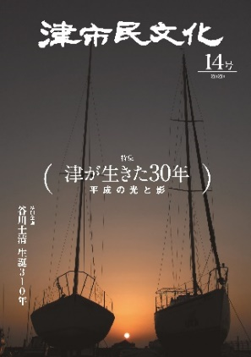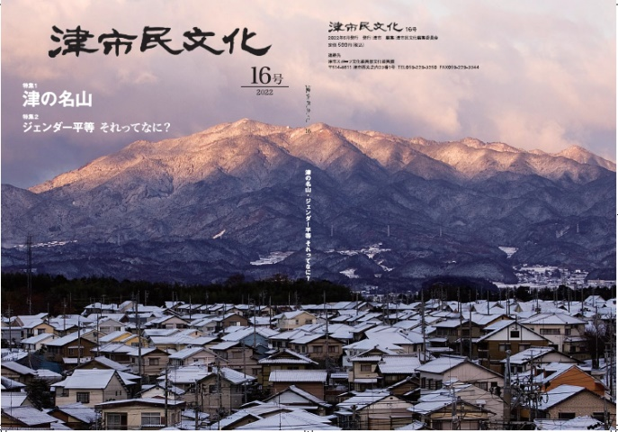※参考 【津市民文化第１６号・１４号　表紙】

（第18号は応募作品該当なし。第17号・15号については表紙募集を行っていません。）

ク　表紙の構図やサイズ調整の関係でトリミングなどの加工を行う場合があります。なお、加工については津市に一任いただきます。

※製本サイズはＢ５版たて（表紙・裏表紙、背表紙５mm程度、右開き）。

「津市民文化」の見本は、文化振興課・市内各総合支所の窓口にあります。

ケ　ご応募いただいた画像データは返却しません。

コ　応募にかかる費用は応募者の負担とします。

**４　応募方法**

応募用紙に必要事項を記入し、デジタルデータをＣＤ、ＳＤカードなどの記録媒体に収め、津市文化振興課まで持参（記録媒体・プリントは返却します）するか、電子メールで送付してください。

電子メールで送付いただく場合、全体で２ＭＢ以上のものは受け付けできませんので、必要に応じて、ファイル送信サービス等をご利用いただき、件名は「津市民文化・表紙写真等応募」とご記入ください。

なお、メールにて提出された方は、メール送信とともに、お電話で到達確認をしてください。

**５　応募締切**

　令和６年１２月２３日（月）必着

**６　選考方法**

津市民文化編集委員会の編集会議で採用作品を決定します。選考に関するお問い合わせにはお答えできませんのでご了承ください。**また、必ずしも応募作品から決定するとは限りません。**

なお、作品が採用された方は、誌面に氏名を記載し、「津市民文化」第１９号を進呈します。

**７　選考通知方法**

令和７年３月上旬に津市ホームページにて採用作品の発表を予定しています。

問い合わせ先

〒514-8611

津市西丸之内２３番１号　津リージョンプラザ１階

スポーツ文化振興部　文化振興課　山岡、林

電　話 059-229-3250 　FAX 059-229-3344

メール [229-3250@city.tsu.lg.jp](mailto:229-3250@city.tsu.lg.jp)

切り取り線

「津市民文化」表紙写真等応募用紙

募集要項を承認した上で、次のとおり応募します。

|  |  |  |  |  |  |
| --- | --- | --- | --- | --- | --- |
| 住 　所 | 〒　　　－ | | | | |
| フリガナ  氏　 名 |  | 連絡先 | 電話 | －　　　－ | |
| 携帯 | －　　　－ | |
| Email |  | |
| タイトル |  | | | | 応募点数  点目/　　点 |
| コメント |  | | | |